Gemeindeverwaltung Bauma  Tiefbau und Werke  Gublenstrasse 32  8494 Bauma | Gemeindeverwaltung Bauma  Tiefbau und Werke  Gublenstrasse 32  8494 Bauma  Telefon 052 397 70 31  E-Mail tiefbauwerke@bauma.ch  Website bauma.ch

Schadensmeldung infolge Schneeräumung

Sehr geehrte Damen und Herren

Falls Sie an Ihrer Liegenschaft oder an Ihrem Grundstück einen Schaden feststellen, welcher möglicherweise auf die Schneeräumung durch das vom Gemeinderat beauftragte Personal zurückzuführen ist, bitten wir Sie um Zustellung Ihrer Schadensmeldung.

Wir bitten Sie das nachfolgende Formular zu nutzen. Bitte füllen Sie die Felder wahrheitsgetreu aus. Anschliessend können Sie das Formular per E-Mail an tiefbauwerke@bauma.ch senden.

Bei Fragen oder Unklarheiten stehen wir Ihnen gerne zur Verfügung.

Freundliche Grüsse
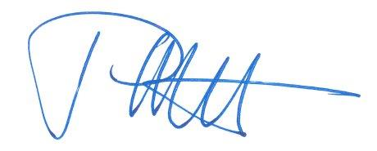
Gemeindeverwaltung Bauma

Robert Sturzenegger
Abteilungsleiter Tiefbau und Werke

Schadensmeldung infolge Schneeräumung

Persönliche Angaben

Persönliche Angaben
Klicken Sie hier, um Text einzugeben.

Personalien (Anrede, Vorname, Name)
Klicken Sie hier, um Text einzugeben.

Adresse (Strasse und Hausnummer, PLZ / Ort)
Klicken Sie hier, um Text einzugeben.

Kontaktdaten (Mobile, Telefon, E-Mail)
Klicken Sie hier, um Text einzugeben.

Bankangaben (IBAN, Bank, Kontoinhaber/in)
Klicken Sie hier, um Text einzugeben.

Schadensmeldung infolge Schneeräumung
Ereignis
Ort und Zeitangabe
Ort: Klicken Sie hier, um Text einzugeben.
Datum: Klicken Sie hier, um ein Datum einzugeben.
Uhrzeit: Klicken Sie hier, um Text einzugeben.

Genaue Schilderung des Sachverhaltes
Klicken Sie hier, um Text einzugeben.

Wer trägt an diesem Ereignis die Schuld? Warum?
Klicken Sie hier, um Text einzugeben.

Zeugen des Ereignisses
Klicken Sie hier, um Text einzugeben.

Schadensmeldung infolge Schneeräumung
Bilder

☒ Hiermit bestätige ich, dass die Angaben korrekt sind.

Ort, Datum: Klicken Sie hier, um Text einzugeben. Klicken Sie hier, um ein Datum einzugeben.

